Российская Федерация  Республика Алтай  Сельская администрация  Паспаульского сельского  поселения  Чойского района |  | Россия Федерациязы  Алтай Республика  Чой аймак  Паспаулiуртынг  Администрациязы
ПОСТАНОВЛЕНИЕ JОП

от 08 ноября 2019 года № 76
с. Паспаул
Об утверждении дизайн-проекта наиболее посещаемой муниципальной территории общего пользования (общественной территории), подлежащих благоустройству в 2019 – 2023 годах

В соответствии с порядком подготовки, общественного обсуждения и утверждения дизайн-проекта наиболее посещаемой муниципальной территории общего пользования (общественной территории), подлежащих благоустройству в 2019 – 2023 годах

ПОСТАНОВЛЯЮ:

1. Утвердить прилагаемый дизайн-проект благоустройства общественной территории.
- Настоящее постановление вступает в силу с момента его подписания.
- Настоящее постановление опубликовать на официальном сайте МО «Паспаульское сельское поселение» и обнародовать на информационных стендах на территории Паспаульского сельского поселения.
- Контроль за исполнением настоящего постановления оставляю за собой.

Глава сельской администрации В.И.Метлев
Паспаульского сельского поселения
УТВЕРЖДЕН
Постановлением сельской администрации
Паспаульского сельского поселения
от 08.11.2019 № 76

Дизайн – проект спортивной площадки «Эдельвейс»
Проектом благоустройства предлагается размещения на территории спортивной площадки «Эдельвейс» трех спортивных площадок и спортивного комплекса
- Спортивный комплекс:
Для устройства спортивного комплекса необходимо произвести укладку дресвяного грунта размером 6100х3480х2700
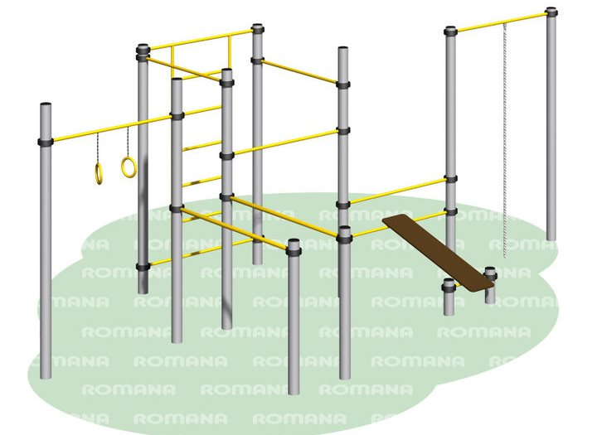
- Уличные тренажеры под теневым навесом:
Для устройства площадки под размещение теневого навеса по уличные тренажеры необходимо произвести работу по устройству бетонного основания , затем изготовление бесшовного покрытия из резиновой крошки,Н=10 мм, одноцветного. Общая площадь благоустройства составляет
25 $м^{2}$
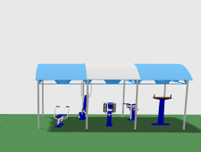

3.Площадка для игры в футбол 720 $м^{2}$:
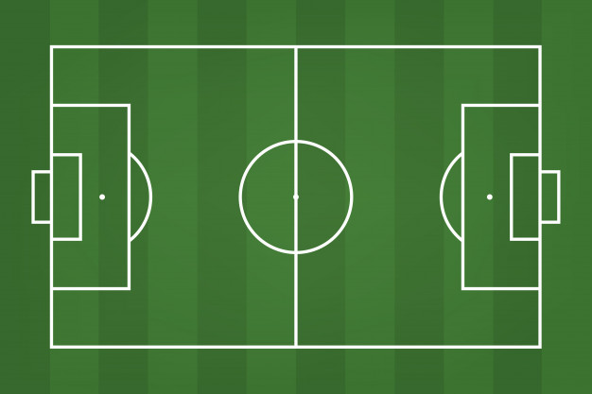
- Универсальная площадка для игры в волейбол, баскетбол
Для устройства покрытия универсальной площадки для игры в волейбол, баскетбол необходимо произвести работу по устройству бетонного основания , затем изготовление бесшовного покрытия из резиновой крошки,Н=10 мм, двухцветного, с разметкой. Общая площадь благоустройства составляет 420 $м^{2}$

